
Об утверждении регламента государственной услуги "Обучение субъектов частного предпринимательства в рамках программы "Дорожная карта бизнеса 2020"
Утративший силу
Приказ Министра регионального развития Республики Казахстан от 27 июня 2014 года № 189/ОД. Зарегистрирован в Министерстве юстиции Республики Казахстан 30 июня 2014 года № 9545. Утратил силу приказом Министра национальной экономики Республики Казахстан от 27 мая 2016 года № 223
Сноска. Утратил силу приказом Министра национальной экономики РК от 27.05.2016 № 223.
В соответствии с пунктом 2) статьи 10 Закона Республики Казахстан от 15 апреля 2013 года «О государственных услугах» ПРИКАЗЫВАЮ:
1. Утвердить прилагаемый регламент государственной услуги «Обучение субъектов частного предпринимательства в рамках программы «Дорожная карта бизнеса 2020».
2. Комитету развития предпринимательства Министерства регионального развития Республики Казахстан обеспечить государственную регистрацию настоящего приказа в Министерстве юстиции Республики Казахстан и его официальное опубликование в информационно-правовой системе «Әділет» и в официальных средствах массовой информации.
3. Контроль за исполнением настоящего приказа возложить на курирующего Заместителя-министра регионального развития Республики Казахстан С.М. Жумангарина.
4. Настоящий приказ вводится в действие по истечении десяти календарных дней после дня его первого официального опубликования.
Министр Б. Жамишев
Приложение
к приказу Министра
регионального развития
Республики Казахстан
от 27 июня 2014 года № 189/ОД
Регламент государственной услуги
«Обучение субъектов частного предпринимательства в рамках
Программы «Дорожная карта бизнеса 2020»
1. Общие положения
1. Государственная услуга «Обучение субъектов частного предпринимательства в рамках Программы «Дорожная карта бизнеса 2020» (далее – Государственная услуга) оказывается региональными филиалами акционерного общества «Фонд развития предпринимательства «Даму» далее – региональный филиал Услугодателя) на основании стандарта государственной услуги «Обучение субъектов частного предпринимательства» в рамках программы «Дорожная карта бизнеса 2020», утвержденного постановлением Правительства Республики Казахстан от 4 мая 2014 года № 434 (далее – Стандарт).
Прием заявлений и выдача результатов оказания государственной услуги осуществляются канцеляриями региональных филиалов Услугодателя.
2. Форма оказания государственной услуги: бумажная.
3. Государственная услуга оказывается на бесплатной основе физическим и юридическим лицам (далее – Услугополучатель).
4. Результатом оказания государственной услуги является направление на обучение в рамках Программы «Дорожная карта бизнеса 2020», утвержденной постановлением Правительства Республики Казахстан от 13 апреля 2010 года № 301 (далее – ДКБ - 2020).
2. «Описание порядка действий структурных подразделений (работников) Услугодателя в процессе оказания государственной услуги»
5. Основанием для начала процедуры (действия) по оказанию государственной услуги является предоставление Услугополучателем перечня документов (далее - документы) согласно пункту 9 Стандарта.
6. Содержание каждой процедуры (действия), входящей в состав процесса оказания государственной услуги, длительность его выполнения:
По обучению в рамках проекта «Бизнес-Советник»:
1) работник канцелярии регионального филиала Услугодателя принимает и регистрирует документы Услугополучателя в течение 20 минут в день обращения и передает документы ответственному работнику регионального филиала Услугодателя в день обращения Услугополучателя;
2) ответственный работник регионального филиала Услугодателя рассматривает документы, распределяет по группам обучения, согласовывает с Услугополучателем дату прохождения обучения, составляет график проведения обучения в течение 12 (двенадцати) календарных дней;
3) ответственный работник регионального филиала Услугодателя готовит ответ, подписывает у руководителя регионального филиала Услугодателя и передает работнику канцелярии регионального филиала Услугодателя в течение 1 (одного) календарного дня;
4) работник канцелярии регионального филиала Услугодателя предоставляет ответ Услугополучателю в течение 2 (двух) календарных дней.
По обучению в рамках проекта «Деловые связи»:
1) работник канцелярии регионального филиала Услугодателя принимает и регистрирует документы Услугополучателя в течение 20 минут в день обращения и передает документы ответственному работнику регионального филиала Услугодателя в день обращения Услугополучателя;
2) ответственный работник регионального филиала Услугодателя рассматривает документы согласно ДКБ - 2020, в течение 12 (двенадцати) календарных дней;
3) ответственный работник регионального филиала Услугодателя готовит ответ, подписывает у руководителя регионального филиала Услугодателя и передает работнику канцелярии регионального филиала Услугодателя Услугополучателю в течение 2 (двух) календарных дней;
4) работник канцелярии регионального филиала Услугодателя предоставляет ответ Услугополучателю в течение 1 (одного) календарного дня.
По обучению в рамках проекта «Обучение топ-менеджмента малого и среднего бизнеса»:
1) работник канцелярии регионального филиала Услугодателя принимает и регистрирует документы Услугополучателя в течение 20 минут в день обращения и передает документы ответственному работнику регионального филиала Услугодателя в день обращения Услугополучателя;
2) ответственный работник регионального филиала Услугодателя рассматривает его согласно ДКБ - 2020, в течение 12 (двенадцати) календарных дней;
3) ответственный работник регионального филиала Услугодателя готовит ответ, подписывает у руководителя регионального филиала Услугодателя и передает работнику канцелярии регионального филиала Услугодателя Услугополучателю в течение 2 (двух) календарных дней;
4) работник канцелярии регионального филиала Услугодателя предоставляет ответ Услугополучателю в течение 1 (одного) календарного дня.
7. Результат процедуры (действия) по оказанию государственной услуги, который служит основанием для начала выполнения следующей процедуры (действия):
По обучению в рамках проекта «Бизнес-Советник»:
1) прием и регистрация документов работником канцелярии регионального филиала Услугодателя и передача ответственному работнику регионального филиала Услугодателя;
2) рассмотрение документов, распределение по группам обучения, согласование с Услугополучателем даты прохождения обучения, составление графика обучения ответственным работником регионального филиала Услугодателя;
3) подготовка, подписание ответа у руководителя регионального филиала Услугодателя и предоставление работнику канцелярии регионального филиала Услугодателя;
4) предоставление ответа работником канцелярии регионального филиала Услугодателя Услугополучателю.
По обучению в рамках проекта «Деловые связи»:
1) прием и регистрация документов работником канцелярии регионального филиала Услугодателя и передача ответственному работнику регионального филиала Услугодателя;
2) рассмотрение документов ответственным работником регионального филиала Услугодателя;
3) подготовка, подписание ответа у руководителя регионального филиала Услугодателя, и предоставление работнику канцелярии регионального филиала Услугодателя;
4) предоставление ответа работником канцелярии регионального филиала Услугодателя Услугополучателю.
По обучению в рамках проекта «Обучение топ-менеджмента малого и среднего бизнеса»:
1) прием и регистрация документов работником канцелярии регионального филиала Услугодателя и передача ответственному работнику регионального филиала Услугодателя;
2) рассмотрение документов ответственным работником регионального филиала Услугодателя;
3) подготовка, подписание ответа у руководителя регионального филиала Услугодателя, и предоставление работнику канцелярии регионального филиала Услугодателя;
4) предоставление ответа работником канцелярии регионального филиала Услугодателя Услугополучателю.
3. «Описание порядка взаимодействия структурных подразделений (работников) услугодателя в процессе оказания государственной услуги».
8. Перечень структурных подразделений, (работников) Услугодателя, которые участвуют в процессе оказания государственной услуги:
1) работник канцелярии регионального филиала Услугодателя;
2) ответственный работник регионального филиала Услугодателя;
3) руководитель регионального филиала Услугодателя.
9. Описание последовательности процедур (действий) между структурными подразделениями (работниками) с указанием длительности каждой процедуры (действия):
По обучению в рамках проекта «Бизнес-Советник»:
1) работник канцелярии регионального филиала Услугодателя принимает и регистрирует документы Услугополучателя в течение 20 минут в день обращения и передает документы ответственному работнику регионального филиала Услугодателя в день обращения Услугополучателя;
2) ответственный работник регионального филиала Услугодателя рассматривает документы, распределяет по группам обучения, согласовывает с Услугополучателем дату прохождения обучения, составляет график проведения обучения в течение 12 (двенадцати) календарных дней;
3) ответственный работник регионального филиала Услугодателя готовит ответ, подписывает у руководителя регионального филиала Услугодателя и передает работнику канцелярии регионального филиала Услугодателя в течение 1 (одного) календарного дня;
4) работник канцелярии регионального филиала Услугодателя предоставляет ответ Услугополучателю в течение 2 (двух) календарных дней.
По обучению в рамках проекта «Деловые связи»:
1) работник канцелярии регионального филиала Услугодателя принимает и регистрирует документы Услугополучателя в течение 20 минут в день обращения и передает документы ответственному работнику регионального филиала Услугодателя в день обращения Услугополучателя;
2) ответственный работник регионального филиала Услугодателя рассматривает документы согласно ДКБ - 2020, в течение 12 (двенадцати) календарных дней;
3) ответственный работник регионального филиала Услугодателя готовит ответ, подписывает у руководителя регионального филиала Услугодателя и передает работнику канцелярии регионального филиала Услугодателя Услугополучателю в течение 2 (двух) календарных дней;
4) работник канцелярии регионального филиала Услугодателя предоставляет ответ Услугополучателю в течение 1 (одного) календарного дня.
По обучению в рамках проекта «Обучение топ-менеджмента малого и среднего бизнеса»:
1) работник канцелярии регионального филиала Услугодателя принимает и регистрирует документы Услугополучателя в течение 20 минут в день обращения и передает документы ответственному работнику регионального филиала Услугодателя в день обращения Услугополучателя;
2) ответственный работник регионального филиала Услугодателя рассматривает документы согласно ДКБ - 2020, в течение 12 (двенадцати) календарных дней;
3) ответственный работник регионального филиала Услугодателя готовит ответ, подписывает у руководителя регионального филиала Услугодателя и передает работнику канцелярии регионального филиала Услугодателя Услугополучателю в течение 2 (двух) календарных дней;
4) работник канцелярии регионального филиала Услугодателя предоставляет ответ Услугополучателю в течение 1 (одного) календарного дня.
10. Блок-схема описания последовательности процедур (действий) прохождения каждого действия (процедуры) с указанием длительности каждой процедуры (действия) приведены в приложениях 1, 2, 3 к Регламенту государственной услуги «Обучение субъектов частного предпринимательства в рамках Программы «Дорожная карта бизнеса 2020» (далее – Регламент).
11. Подробное описание последовательности процедур (действий), взаимодействий структурных подразделений (работников) Услугодателя в процессе оказания государственной услуги отражается в справочнике бизнес-процессов оказания государственной услуги приведены в приложениях 4, 5, 6 к Регламенту.
4. «Описание порядка взаимодействия с центром обслуживания населения и (или) иными услугодателями, а также порядка использования информационных систем в процессе оказания государственной услуги».
12. Государственная услуга «Обучение субъектов частного предпринимательства в рамках Программы «Дорожная карта бизнеса 2020» не оказывается через центры обслуживания населения и (или) иными Услугодателями.
Приложение 1
к Регламенту государственной услуги
«Обучение субъектов частного
предпринимательства в рамках
Программы «Дорожная карта бизнеса 2020»
Блок-схема описания последовательности процедур (действий)
прохождения каждого действия (процедуры) с указанием длительности
каждой процедуры (действия), в процессе оказания государственной
услуги по проекту «Бизнес-Советник»
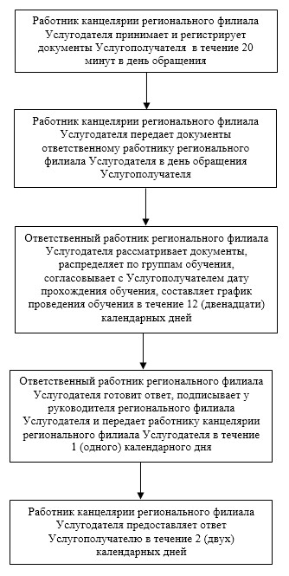
Приложение 2
к Регламенту государственной услуги
«Обучение субъектов частного
предпринимательства в рамках
Программы «Дорожная карта бизнеса 2020»
Блок-схема описания последовательности процедур (действий)
прохождения каждого действия (процедуры) с указанием длительности
каждой процедуры (действия), в процессе оказания государственной
услуги по проекту «Деловые связи»
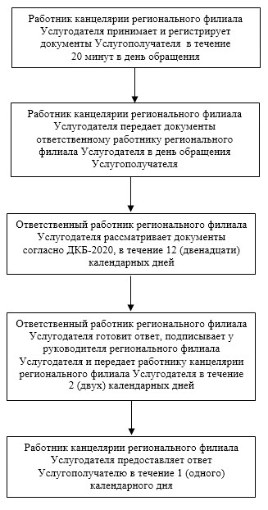
Приложение 3
к Регламенту государственной услуги
«Обучение субъектов частного
предпринимательства в рамках
Программы «Дорожная карта бизнеса 2020»
Блок-схема описания последовательности процедур (действий)
прохождения каждого действия (процедуры) с указанием длительности
каждой процедуры (действия), в процессе оказания государственной
услуги по проекту «Обучения топ-менеджмента малого и среднего
бизнеса»
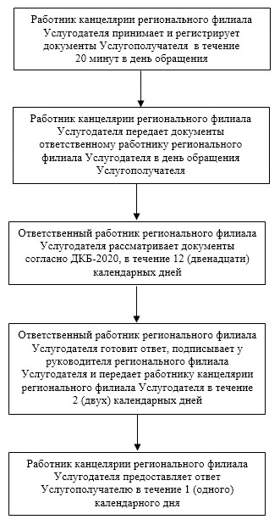
Приложение 4
к Регламенту государственной услуги
«Обучение субъектов частного
предпринимательства в рамках
Программы «Дорожная карта бизнеса 2020»
Справочник бизнес-процессов оказания государственной услуги по
проекту «Бизнес-Советник»
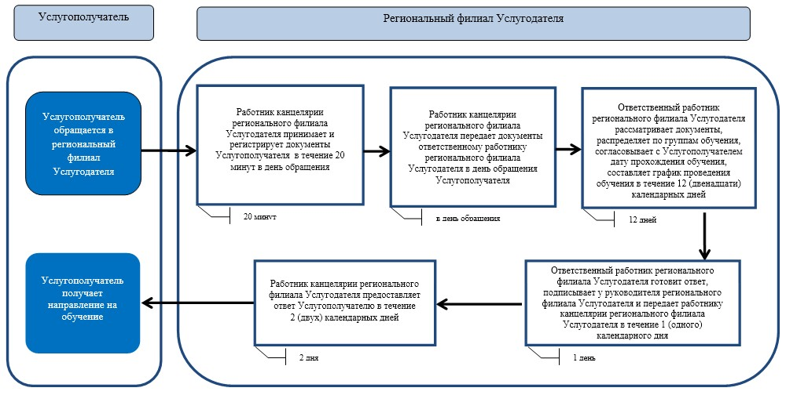
Приложение 5
к Регламенту государственной услуги
«Обучение субъектов частного
предпринимательства в рамках
Программы «Дорожная карта бизнеса 2020»
Справочник бизнес-процессов оказания государственной услуги по
проекту «Деловы связи»
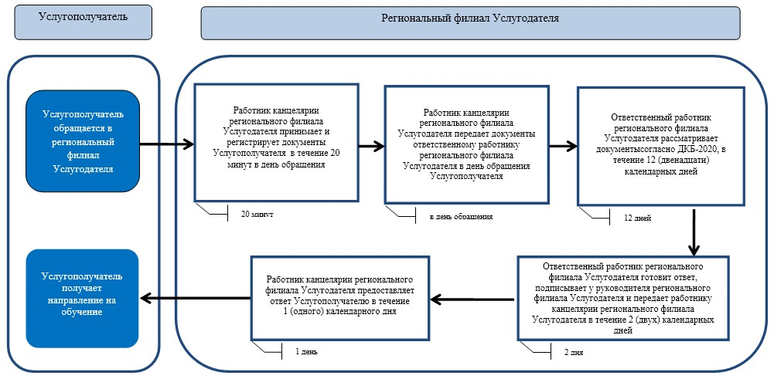
Приложение 6
к Регламенту государственной услуги
«Обучение субъектов частного
предпринимательства в рамках
Программы «Дорожная карта бизнеса 2020»
Справочник бизнес-процессов оказания государственной услуги по
проекту «Обучение топ-менеджмента малого и среднего бизнеса»
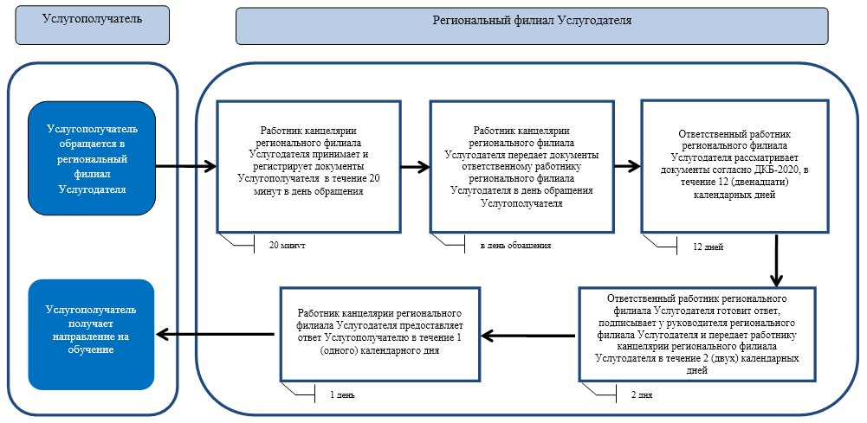

© 2012. РГП на ПХВ «Институт законодательства и правовой информации Республики Казахстан» Министерства юстиции Республики Казахстан

